Récapitulatif du projet

1) Nombre de diapositives : 9

2) Nombre de diapositives:
Diapositive1 : 13.10sec
Diapositive2 : 11.00sec
Diapositive3 : 13.00sec
Diapositive4 : 29.60sec
Diapositive5 : 34.90sec
Diapositive6 : 17.00sec
Diapositive7 : 10.50sec
Diapositive8 : 11.00sec
Diapositive9 : 5.00sec

3) Durée totale du projet : 145.10sec

4) Options de début et de fin utilisées:

a) Ecran de chargement : Aucun
b) Protection par mot de passe : Non
c) Date d’expiration du projet : Aucun
d) Fondu en entrée de la première diapositive : Non
e) Fondu en sortie sur la dernière diapositive : Non
f) Action en fin de projet : Arrêter le projet

5) Préférences utilisées:

a) Options de sortie utilisées:
a) Compression de séquence avancée : Oui
b) Compresser le fichier SWF compilé : Oui
c) Inclure les métadonnées de serveur Adobe Connect : Non
d) Conformité à la Section 508 : Oui
e) Images par seconde : 30

b) Effets visuels et audio:
a) Qualité des images JPEG : 80%
b) Inclure la souris lors de la génération du projet : Oui
c) Inclure les données audio lors de la génération du projet : Oui
d) Jouer le son de frappe pour les enregistrements de saisie : Oui

6) Audio d’arrière-plan : Aucun

7) Paramètres de score:

a) Nom du quiz : Quiz
b) Exigences du quiz : Facultatif : l’utilisateur peut ignorer ce quiz.
c) Paramètres du quiz :
a) Autoriser le déplacement en arrière : Oui
b) Afficher le score à la fin du quiz : Non
c) Autoriser l’utilisateur à réviser le quiz : Non
d) Afficher la progression : Oui
d) Options de réussite/d’échec :
a) Nombre total de repères requis pour réussir : 80%
b) Note suffisante-Action : Continuer
c) Note insuffisante-Action : Continuer
d) Nombre de tentatives : 1

8) Nombre de diapositives masquées : Aucun

Slide1
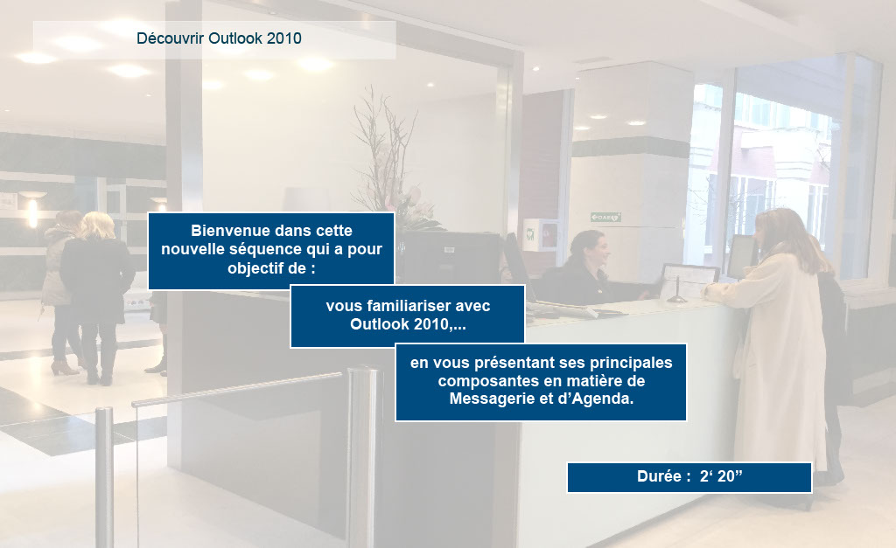
Propriétés:
Durée d’affichage : 13.10sec
Transition : Fondu
Navigation : Arrêter le projet
Audio : Aucun

Objets:
1) Image : C:\Users\Formation4\Desktop\OPI Image ecrans\Photos Hall OPIEVOY (15).jpg

Slide2
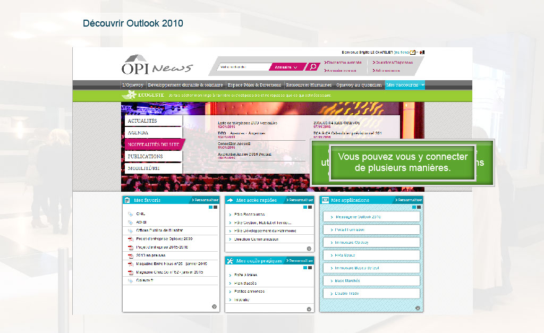
Propriétés:
Durée d’affichage : 11.00sec
Transition : Fondu
Navigation : Aucune action
Audio : Aucun

Objets:
1) Image : C:\Users\Formation4\Desktop\OPI Image ecrans\Photos Hall OPIEVOY (15).jpg
2) Image : C:\Users\Formation4\Desktop\OPI Image ecrans\Image ecrans suite storybd 2\Portail intranet sans brassart.PNG
3) Légende de texte : Outlook 2010 est l’outil bureautique utilisé par l’OPIEVOY dont nous allons explorer l’Agenda et la Messagerie.
4) Légende de texte : Vous pouvez vous y connecter de plusieurs manières.

Slide3
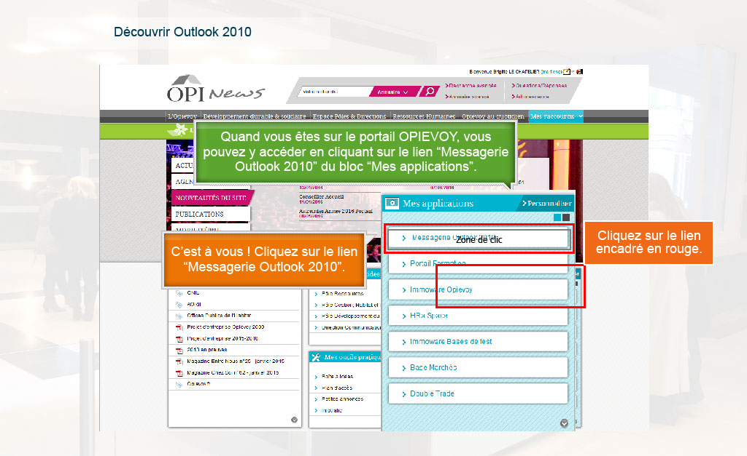
Propriétés:
Durée d’affichage : 13.00sec
Transition : Fondu
Navigation : Aucune action
Audio : Aucun

Objets:
1) Image : C:\Users\Formation4\Desktop\OPI Image ecrans\Photos Hall OPIEVOY (15).jpg
2) Image : C:\Users\Formation4\Desktop\OPI Image ecrans\Image ecrans suite storybd 2\Portail intranet sans brassart.PNG
3) Légende de texte : Quand vous êtes sur le portail OPIEVOY, vous pouvez y accéder en cliquant sur le lien “Messagerie Outlook 2010” du bloc “Mes applications”.
4) Image : C:\Users\Formation4\Desktop\OPI Image ecrans\Portail intranet.PNG
5) Zone de surbrillance
6) Zone de clic
7) Zone de surbrillance
8) Légende de texte : C’est à vous ! Cliquez sur le lien “Messagerie Outlook 2010”.

Slide4
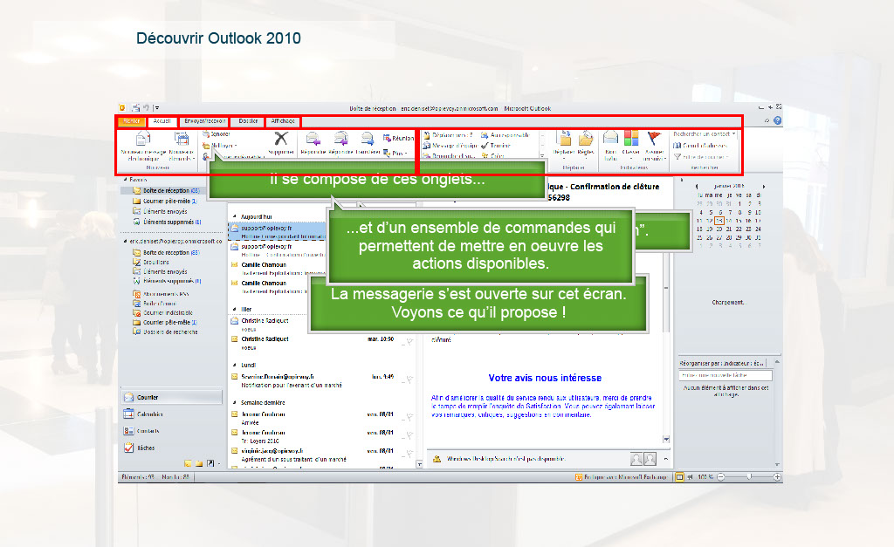
Propriétés:
Durée d’affichage : 29.60sec
Transition : Fondu
Navigation : Aucune action
Audio : Aucun
Objets:
1) Image : C:\Users\Formation4\Desktop\OPI Image ecrans\Photos Hall OPIEVOY (15).jpg
2) Image : C:\Users\Formation4\Desktop\OPI Image ecrans\Image ecrans suite storybd 2\Ecran principal outlook.png
3) Légende de texte : La messagerie s’est ouverte sur cet écran. Voyons ce qu’il propose !
4) Zone de surbrillance
5) Zone de surbrillance
6) Légende de texte : La partie haute s’appelle le “Ruban”.
7) Légende de texte : Il se compose de ces onglets...
8) Légende de texte : ...et d’un ensemble de commandes qui permettent de mettre en oeuvre les actions disponibles.
9) Légende de texte : A chaque onglet, correspond une série de commandes adaptées. Quand on change d’onglet, les nouvelles commandes s’affichent.
10) Zone de surbrillance
11) Zone de surbrillance
12) Zone de surbrillance
13) Zone de surbrillance
14) Zone de surbrillance
15) Zone de surbrillance

Slide5
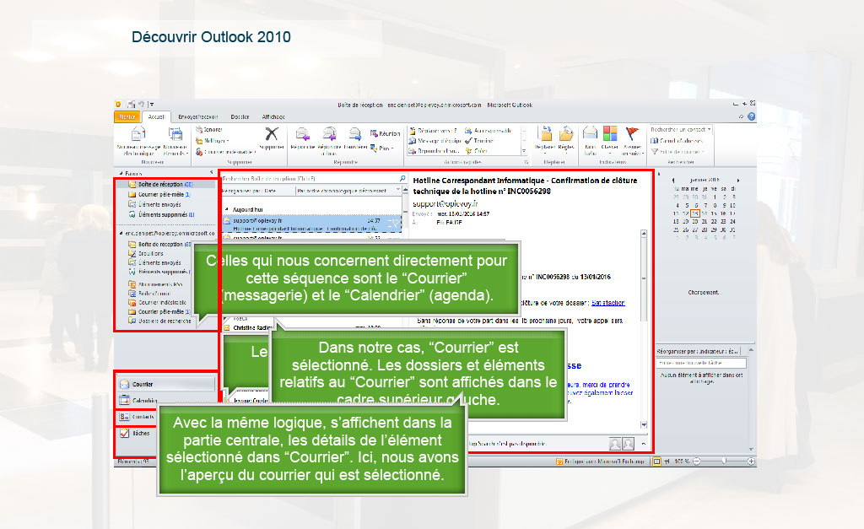
Propriétés:
Durée d’affichage : 34.90sec
Transition : Fondu
Navigation : Aucune action
Audio : Aucun
Objets:
1) Image : C:\Users\Formation4\Desktop\OPI Image ecrans\Photos Hall OPIEVOY (15).jpg
2) Image : C:\Users\Formation4\Desktop\OPI Image ecrans\Image ecrans suite storybd 2\Ecran principal outlook.png
3) Légende de texte : Dans cette partie, vous allez trouver les diverses applications disponibles dans Outlook 2010.
4) Zone de surbrillance
5) Zone de surbrillance
6) Légende de texte : Celles qui nous concernent directement pour cette séquence sont le “Courrier” (messagerie) et le “Calendrier” (agenda).
7) Légende de texte : Le terme “Contacts” désigne le Carnet d’adresses.
8) Zone de surbrillance
9) Légende de texte : Dans notre cas, “Courrier” est sélectionné. Les dossiers et éléments relatifs au “Courrier” sont affichés dans le cadre supérieur gauche.
10) Zone de surbrillance
11) Zone de surbrillance
12) Légende de texte : Avec la même logique, s’affichent dans la partie centrale, les détails de l’élément sélectionné dans “Courrier”. Ici, nous avons l’aperçu du courrier qui est sélectionné.

Slide6
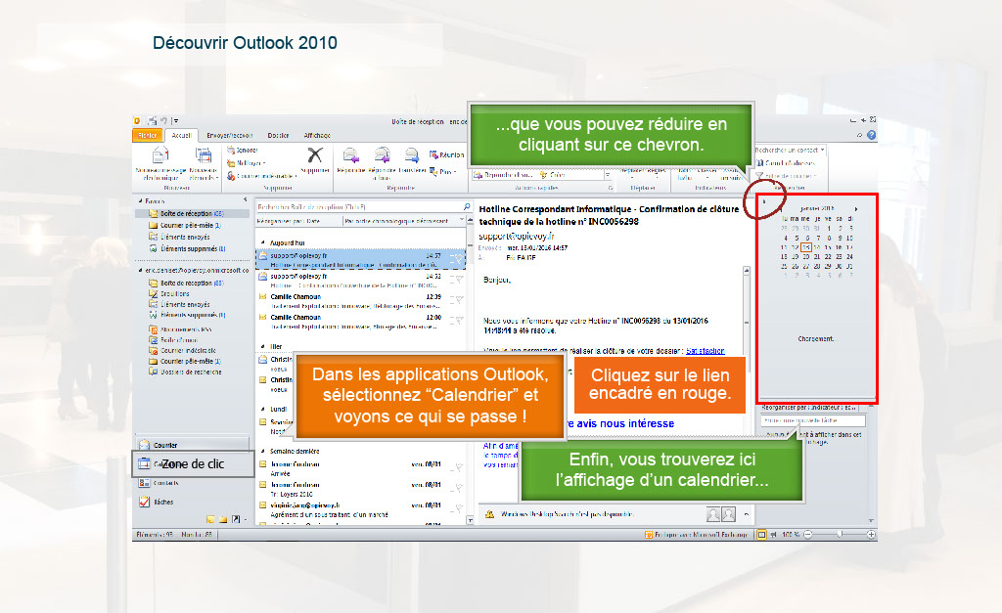
Propriétés:
Durée d’affichage : 17.00sec
Transition : Fondu
Navigation : Aucune action
Audio : Aucun

Objets:
1) Image : C:\Users\Formation4\Desktop\OPI Image ecrans\Photos Hall OPIEVOY (15).jpg
2) Image : C:\Users\Formation4\Desktop\OPI Image ecrans\Image ecrans suite storybd 2\Ecran principal outlook.png
3) Zone de surbrillance
4) Zone de surbrillance
5) Légende de texte : Enfin, vous trouverez ici l’affichage d’un calendrier...
6) Légende de texte : Dans les applications Outlook, sélectionnez “Calendrier” et voyons ce qui se passe !
7) Zone de clic
8) Légende de texte : ...que vous pouvez réduire en cliquant sur ce chevron.
9) Image : C:\Users\Formation4\Desktop\circle-transp-red5.png

Slide7
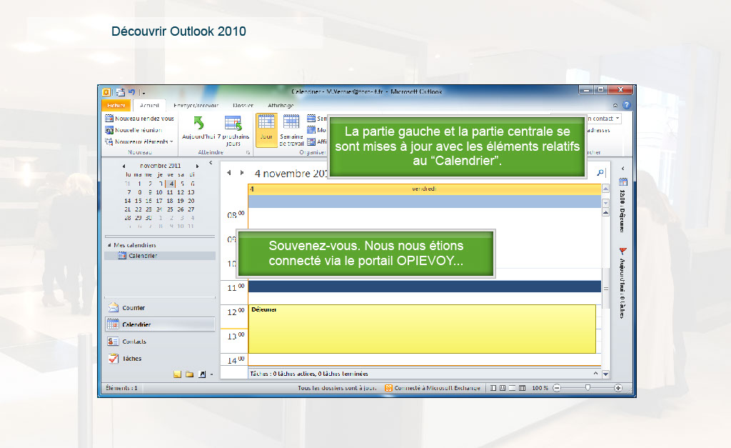
Propriétés:
Durée d’affichage : 10.50sec
Transition : Fondu
Navigation : Aucune action
Audio : Aucun

Objets:
1) Image : C:\Users\Formation4\Desktop\OPI Image ecrans\Photos Hall OPIEVOY (15).jpg
2) Image : C:\Users\Formation4\Desktop\OPI Image ecrans\outlook écran calend.png
3) Légende de texte : La partie gauche et la partie centrale se sont mises à jour avec les éléments relatifs au “Calendrier”.
4) Légende de texte : Souvenez-vous. Nous nous étions connecté via le portail OPIEVOY...

Slide8
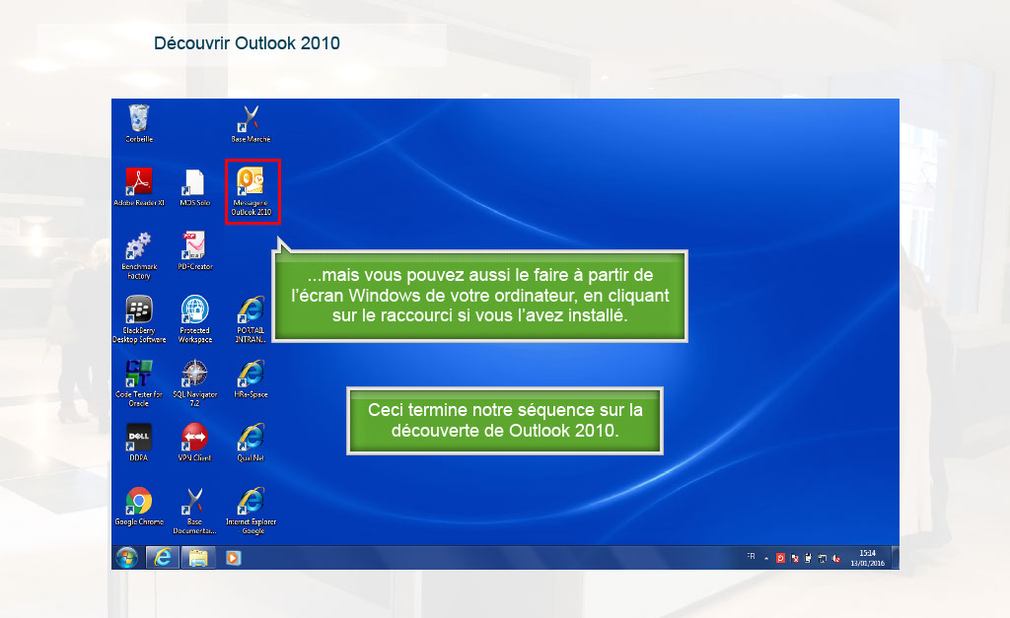
Propriétés:
Durée d’affichage : 11.00sec
Transition : Fondu
Navigation : Aucune action
Audio : Aucun

Objets:
1) Image : C:\Users\Formation4\Desktop\OPI Image ecrans\Photos Hall OPIEVOY (15).jpg
2) Image : C:\Users\Formation4\Desktop\OPI Image ecrans\écran windows OPI icones Notes off.png
3) Légende de texte : ...mais vous pouvez aussi le faire à partir de l’écran Windows de votre ordinateur, en cliquant sur le raccourci si vous l’avez installé.
4) Zone de surbrillance
5) Légende de texte : Ceci termine notre séquence sur la découverte de Outlook 2010.

Slide9
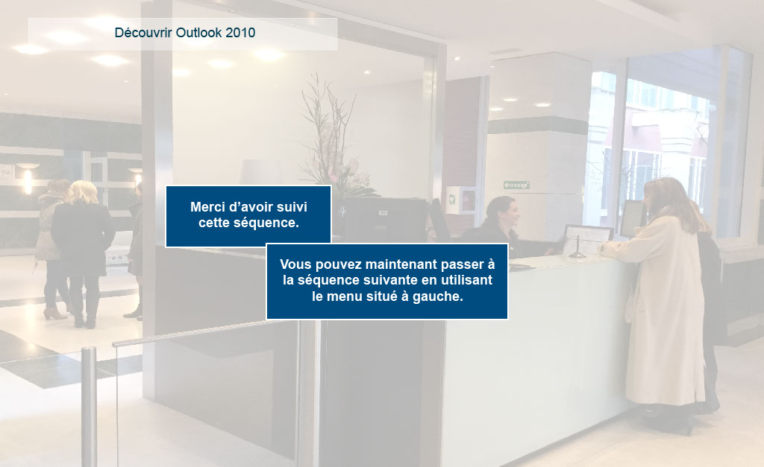
Propriétés:
Durée d’affichage : 5.00sec
Transition : Pas de transition
Navigation : Arrêter le projet
Audio : Aucun

Objets:
1) Image : C:\Users\Formation4\Desktop\OPI Image ecrans\Photos Hall OPIEVOY (15).jpg

